Aan de hoogleraren,

UHD’s en UD’s
van de opleiding Maritieme Techniek

Betreft: Onderzoekopdrachten MT

Geachte Collega,

14 Januari 2005 start de 6e ronde van de Onderzoekopdracht MT. Zoals u inmiddels zult weten loopt deze opdracht in grote mate parallel met de Bachelor of Science Onderzoekopdracht van Wb. In groepjes van twee wordt, in hoge mate zelfstandig, een beperkt onderzoek gedaan (5 weken werk voor iedere student).

Om de machine van de Onderzoekopdrachten aan de gang te houden hebben wij een constante behoefte aan nieuwe opdrachten.
Op dit moment geldt dit a forteriori, omdat er (nagenoeg) geen enkele opdracht MT meer voorradig is. In de nu lopende ronde hebben ook enkele MT-groepen noodgedwongen voor een Wb opdracht moeten kiezen omdat er te weinig MT opdrachten waren!

Met deze brief doen wij een dringend beroep op uw medewerking om
nieuwe Onderzoekopdrachten te formuleren voor de volgende ronde(n).
U, uw medewerkers en uw promovendi hebben vast allemaal wel vragen liggen die ook een derdejaars student met enige begeleiding∗ kan onderzoeken.
Dat soort onderzoeks-vragen hebben wij graag. Wel willen we u erop wijzen dat we zoeken naar vraagstellingen die experimenteel onderzoek toelaten; dus geen constructieve opdrachten.
Een neveneffect van Onderzoekopdrachten in uw vakgebied is dat de betrokken studenten een beter beeld van uw specialisatie krijgen.

Wij hebben de opdrachten voor de komende ronde graag uiterlijk 14 januari 2005, in een standaard format dat we u een dezer dagen per E-mail zullen sturen. Ook de eisen waaraan de opdracht moet voldoen voegen we als attachment bij die E-mail.
Indien u meer details wilt hebben kunt u deze vinden op de Blackboard-site van de Onderzoekopdracht (mtp306 Onderzoekopdracht MT / wbtp 303 Bachelor of Science Onderzoek).



Donderdag 23 en vrijdag 24 december wordt de nu lopende ronde van de Onderzoekopdracht afgerond met een congresje waarop alle onderzoeken worden gepresenteerd. De presentaties starten op donderdagmiddag 15.45 en lopen door tot ’s avonds 22.00 uur. Vrijdag 24 december zijn er presentaties van 8.45 uur tot ca 12.20 uur. Een gedetailleerd programma wordt later op de BlackBoard-site gepubliceerd.
U bent hierbij van harte uitgenodigd (een gedeelte van) de presentaties bij te wonen.

In het vertrouwen veel nieuwe opdrachten tegemoet te kunnen zien, tekenen wij,

Met vriendelijke groet,
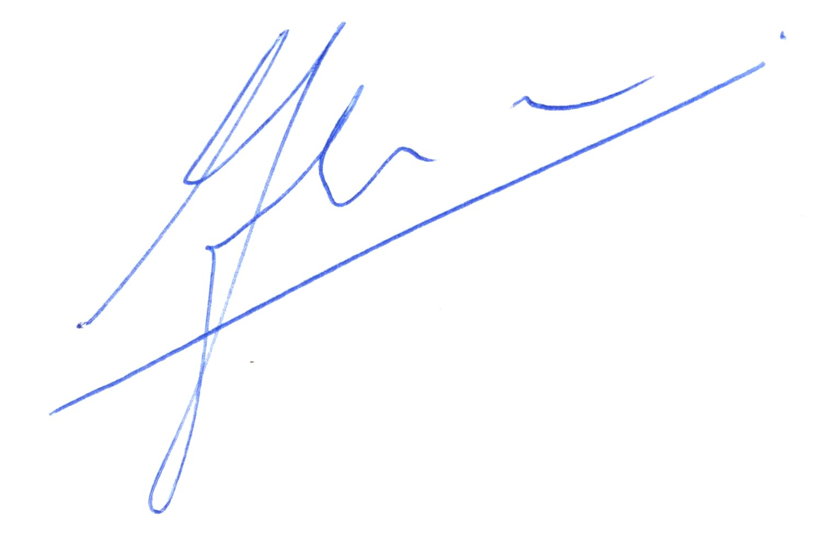
Dr.ir. Wim L.Th. Thijs
Projectleider
Onderzoekopdracht MT
w.l.t.thijs@wbmt.tudelft.nl

Prof.ir. Hans Klein Woud
Themaleider
Onderzoekopdracht MT
j.kleinwoud@wbmt.tudelft.nl

j.kleinwoud@wbmt.tudelft.nl
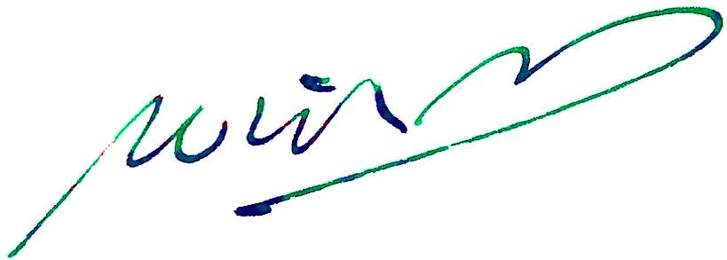

 Voor begeleiding wordt per uitgevoerde opdracht 15 uur vergoed.

